 | 令和6年７月１日(月)  木山中学校 保健室  文責 小野 亮子
郡中体連大会に出場した生徒のみなさん、お疲れさまでした。梅雨が明けたらいよいよ夏本番です。熱中症対策として、水分補給をするとともに毎日の生活習慣を整え、暑さに負けない体づくりをしていきましょう。
急に暑くなると、環境の変化に体が追いつかず熱中症になりやすくなります。暑さに慣れる生活を送ることが大切です。
冷房の効いた部屋にこもらず、お風呂や運動などをし、日頃から汗をかく習慣をつけましょう。
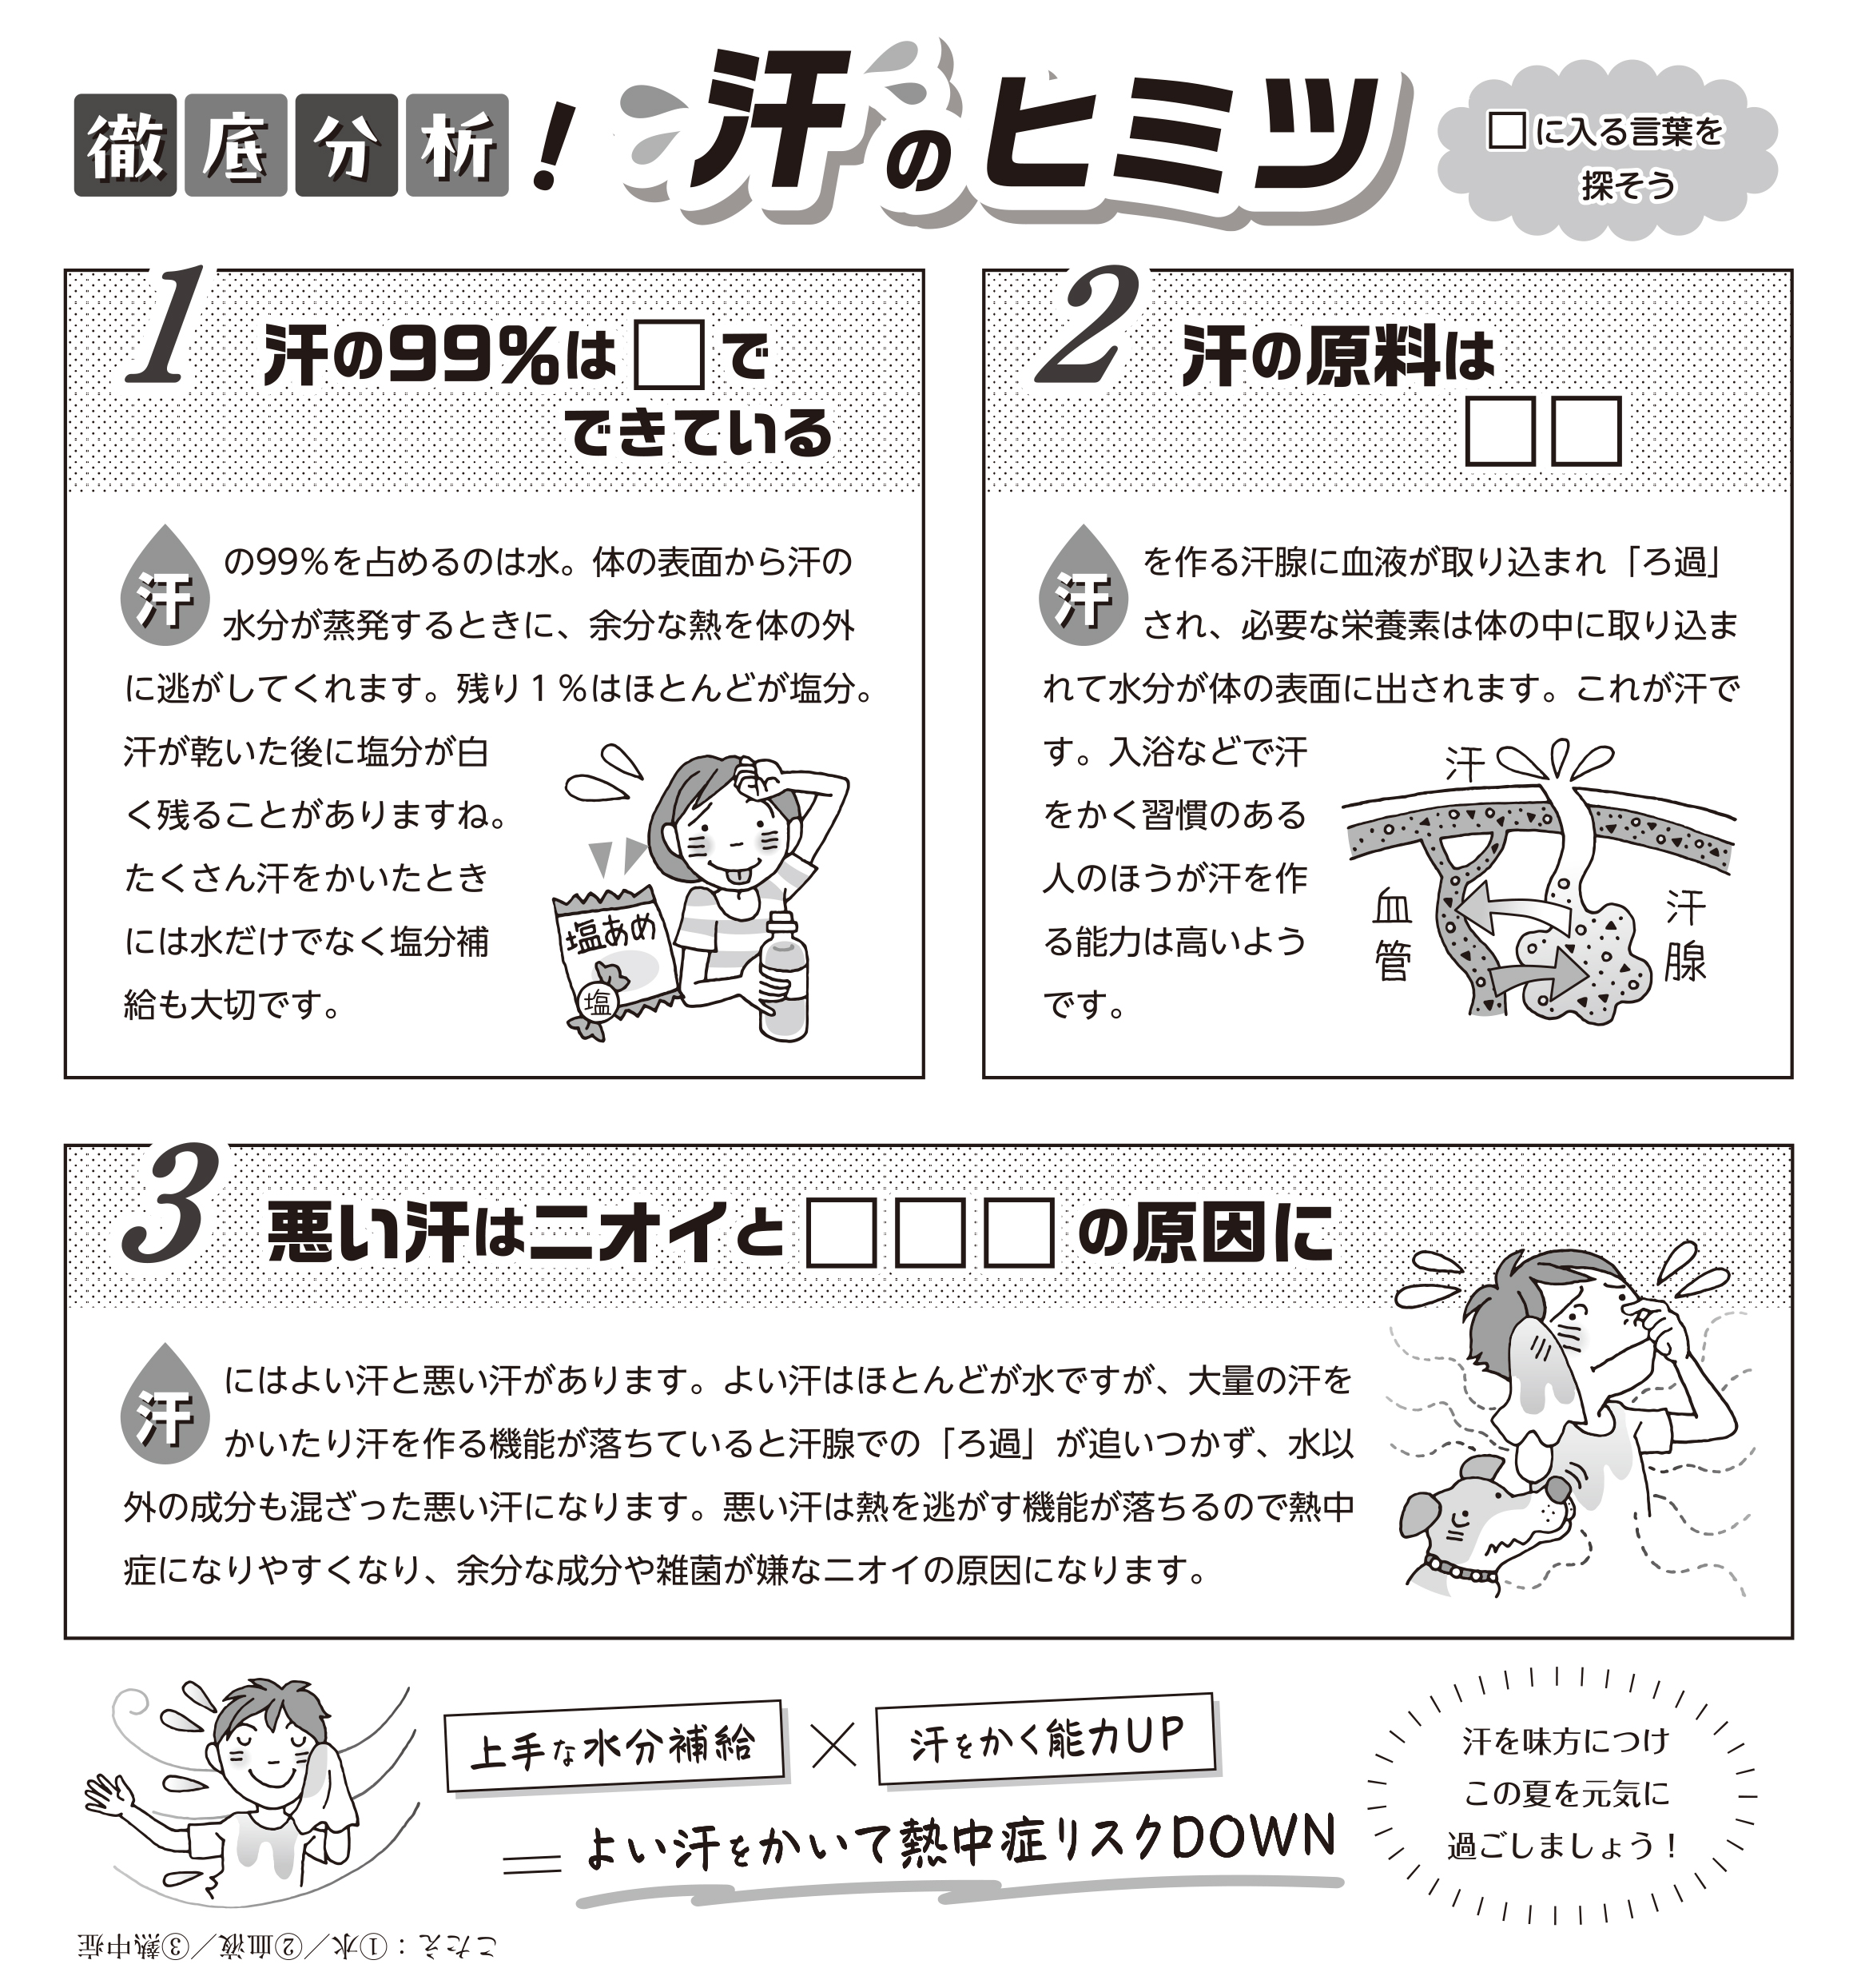
健康診断がおわりました！
健康診断の結果、受診が必要な人には
受診勧告書を配付しています。必ず保護
者へ渡し、早めに受診してください。
右表は歯科検診の結果です。むし歯の
ある人が７６名いました…！例年よりも
とても多く驚きました。個別の歯科指導
を実施中です。早めに治療しましょう。

